Завдання для асинхронного формату дистанційного навчання
на 31 березня 2022 року

1 клас
Навчання грамоти (письмо) | Письмо великої букви Ю, слів з нею.Розвиток зв'язного мовлення  https://www.youtube.com/watch?v=QnBQ4DD9C40  https://www.youtube.com/watch?v=CqoE69r6eKo
Математика | Числа 1-100. Дії з іменованими числами.  https://www.youtube.com/watch?v=EyX1N6y65xE
Логопедія | - Виконати пальчикові вправи з колючим м'ячиком або шишкою  https://m.youtube.com/watch?v=c6naU2Cv-qs  - Опрацювати лексичну тему ,,Весняні квіти,,  https://m.youtube.com/watch?v=u-OwXeY3-aQ  - Виконати завдання на картці  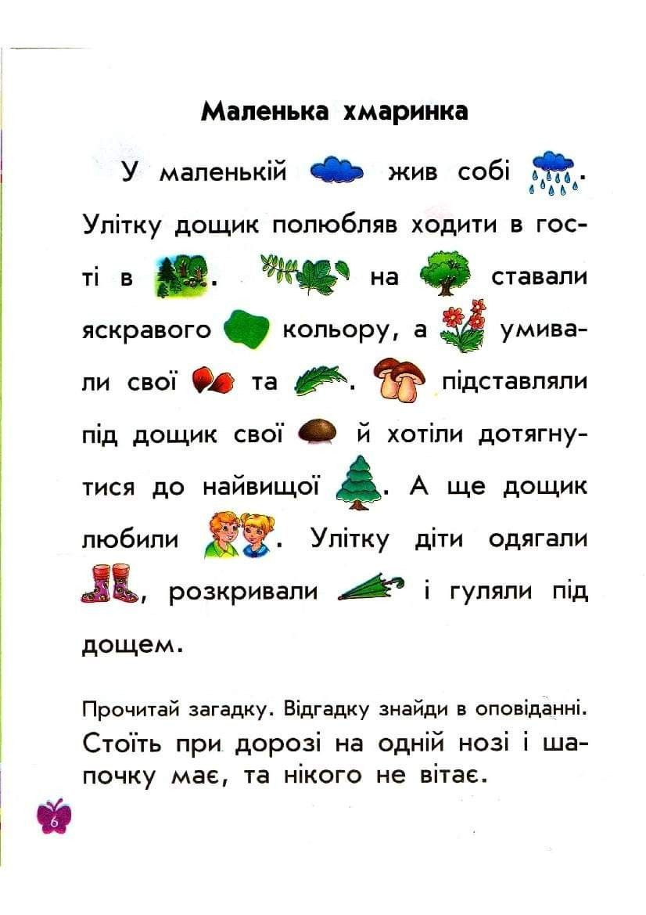

2 клас
Читання | Тема: Вступ до розділу «Надійшла весна прекрасна».  Відкрийте презентацію та опрацюйте тему:  
Українська мова | Тема: Написання тексту на задану тему з Опорою на малюнок.  Відкрийте презентацію та опрацюйте тему:  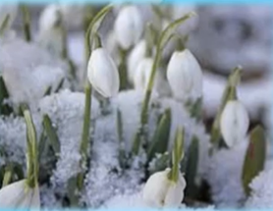  https://youtu.be/bQ5xV03gai4
Математика | Тема: Порядок дій у виразах. Складені задачі, які містять знаходження частки.  Перейдіть за посиланням та опрацюйте тему:  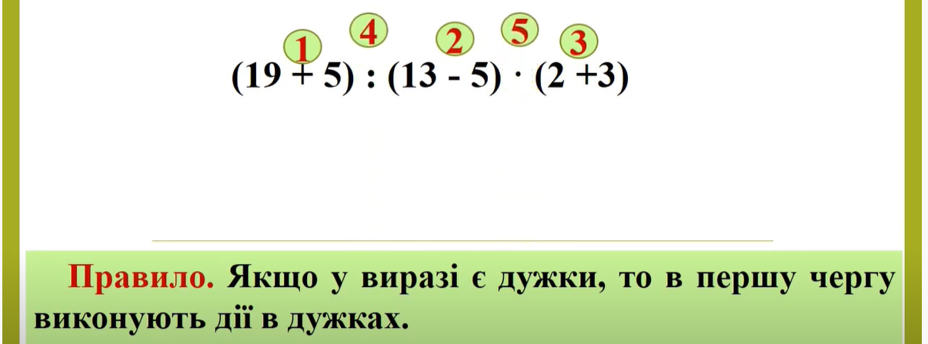  https://youtu.be/3UUx3U_yej8
ЯДС | Тема : Мої цінності життя. Що найдорожче в світі. Цінність та користь кожного для спільної справи.  Перейдіть за посиланням та опрацюйте тему:  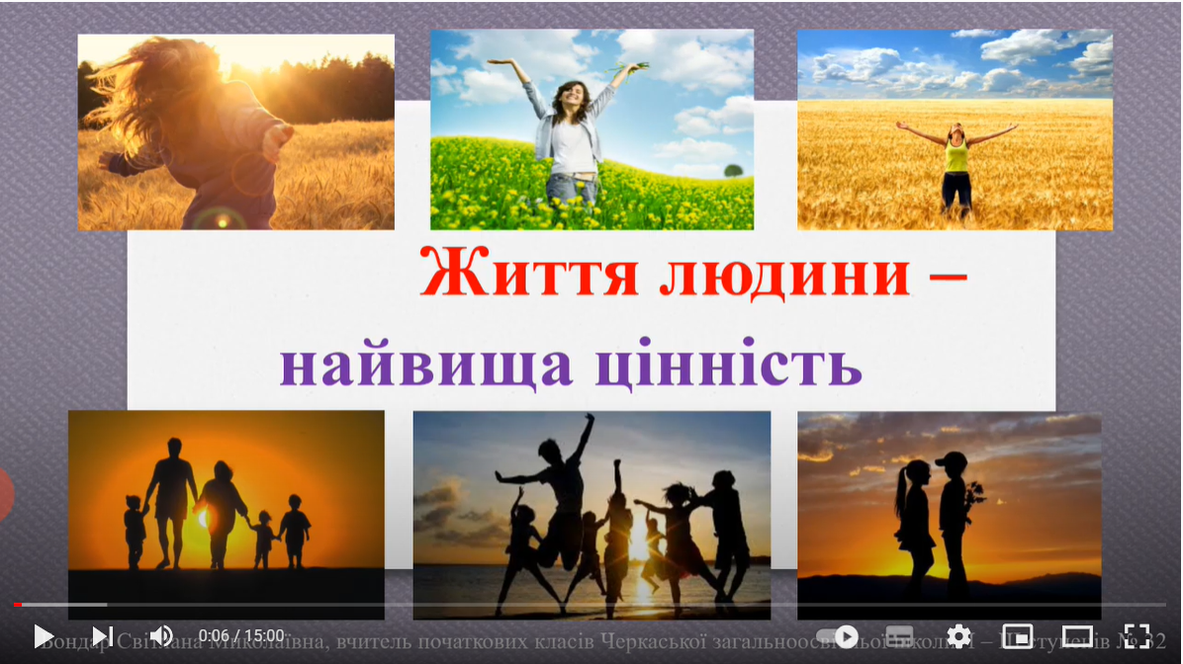  https://youtu.be/cwU7KsLVTLs
Логопедія | 1.Організаційний момент  2.Вправи на дихання: “Пливи кораблик”.  3. Артикуляційні вправи:  - паркан  - посмішка  - трубочка  - гірка  - маляр  4. Дидактична гра: “Четвертий зайвий”  Ак – ук – кА - ик  Ик - ек - ок - ку  Ок – кА – ак - ик.  5. Повтори чистомовку:  Починається урок – ок – ок - ок  Надів я лівий чобіток - ок - ок –ок  Ось повзе павук – ук- ук - ук  Ось іде гусак – ак - ак - ак  Я закрив замок – ок – ок - ок  6. Пальчикові вправи.

3 клас
Укр. мова | Встановлюю зв’язок прикметників з іменниками  https://www.youtube.com/watch?v=nXkU-yaYECo
Математика | Письмове віднімання трицифрових чисел виду 563-441. Збільшення та зменшення чисел на декілька десятків. Розв’язування задач. (№ 153-163)  https://www.youtube.com/watch?v=mKmQmMLsqag
Читання | Залізо іржа роз’їдає, заздрісний від заздрощів погибає. Вадим Скомаровський «Чому в морі вода солона?»  https://www.youtube.com/watch?v=P0TIXt7bQFI
Логопедія | 1. Організаційний момент  2. Вправа на дихання “Квітка розпускається ”.  3. Артикуляційні вправи :  - паркан  - посмішка  - трубочка  - маляр  4. Дидактична гра: “Закінчи речення”  5. Пальчикові вправи.  6. Дидактична гра: “Великий – маленький”
Логопедія | - Виконати вправи на розвиток міжпівкульної взаємодії  https://m.youtube.com/watch?v=jjgl0jy3BWY  - Опрацювати лексичну тему ,,Весняні свята,,  https://m.youtube.com/watch?v=J2urJa5UfcM  - Робота з деформованими реченнями. Правильні речення записати.  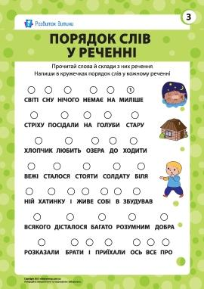

4 клас
Українська мова | Тема: Утворюю дієслова минулого часу.  Перейдіть за посиланням та опрацюйте тему:  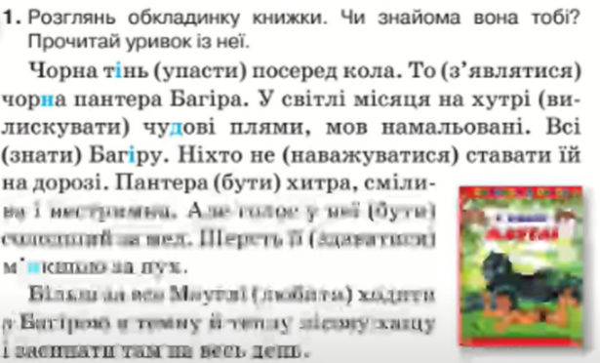  https://youtu.be/W_gTbOoOWPQ (до 1:50)
Математика | Тема: Знаходження дробу від числа і числа за його дробом. Самостійна робота.  Перейдіть за посиланням та опрацюйте тему:    https://youtu.be/mlkDVTj1oFU
ЯДС | Тема: Природа Євразії: арктичні пустелі, тундра.  Перейдіть за посиланням та передивіться відео:  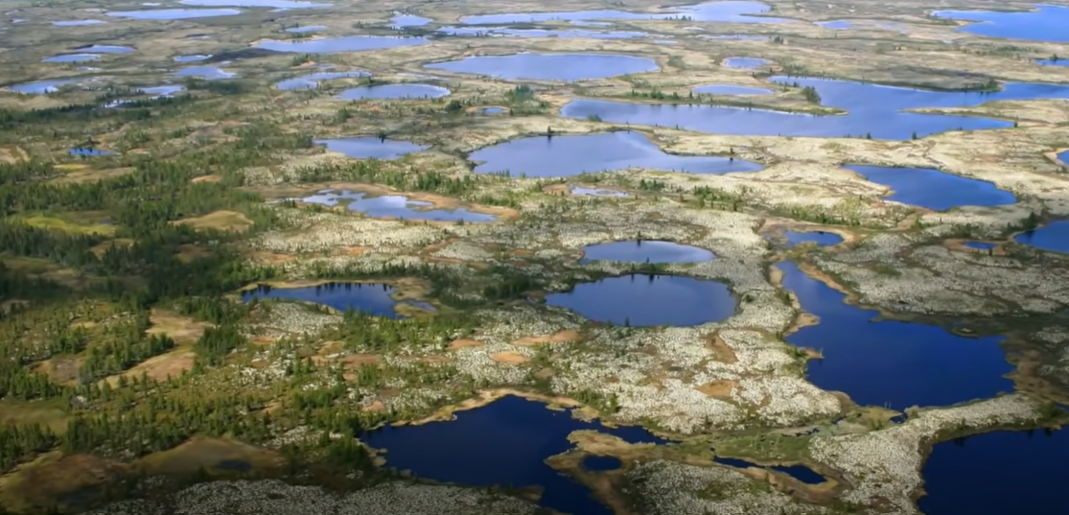  https://youtu.be/ysFXTXaU5zY
Трудове навчання | https://youtu.be/PcRe30Ahuho
Логопедія | 1.Організаційний момент  2. Вправа на дихання “Погрій долоньки”.  3. Артикуляційні вправи:  - посмішка - трубочка  - гойдалка  - сховаємо зубки  4. Аналіз та синтез “Назви останній склад”  Мяч – яч  Грач – ач  Плащ – ащ  Хвощ – ощ  5. Пальчикові вправи.  6. Дидактична гра: “Скажи навпаки”  Ча – ща  Чу – щу  Ач – ащ  Уч – ущ  7.Вправа: “Повтори слова”  Час – щас  Сич - кущ
Логоритміка | Вправи на розвиток логічного мислення.  Загадки.
Музичне мистецтво | 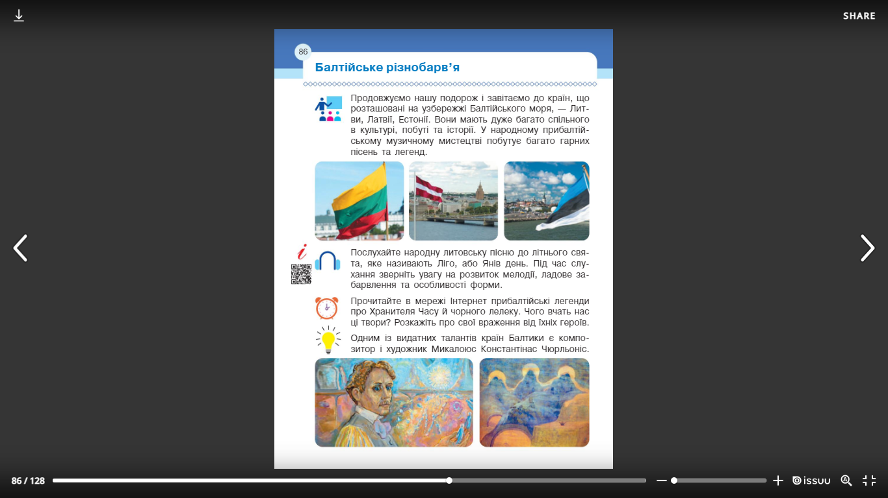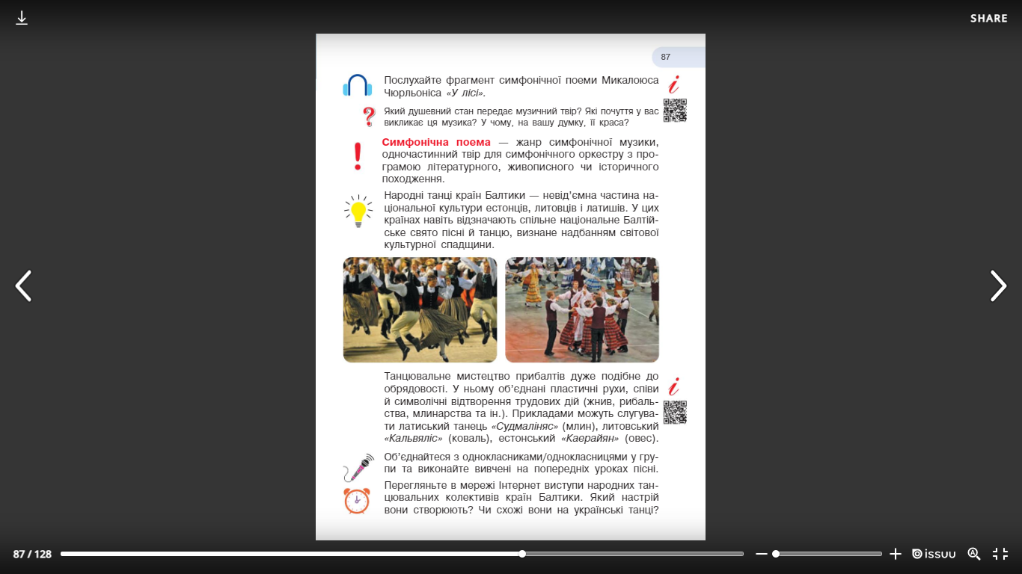  http://interactive.ranok.com.ua/theme/contentview/pdrychniki/mistetstvo-pdrychnik-ntegrovanogo-kyrsy-dlya-2-klasy-zakladv-zagalno-seredno-osvti-ryblya-t-med-l-shceglova-t-l/yrok-27-charvn-peretvorennya/21699-slyhamo?direct

